Lớp mẫu giáo lớn C1 tham gia hội thi giáo viên giỏi cấp trường năm học
2020 -2021
Hoạt động phát triển ngôn ngữ
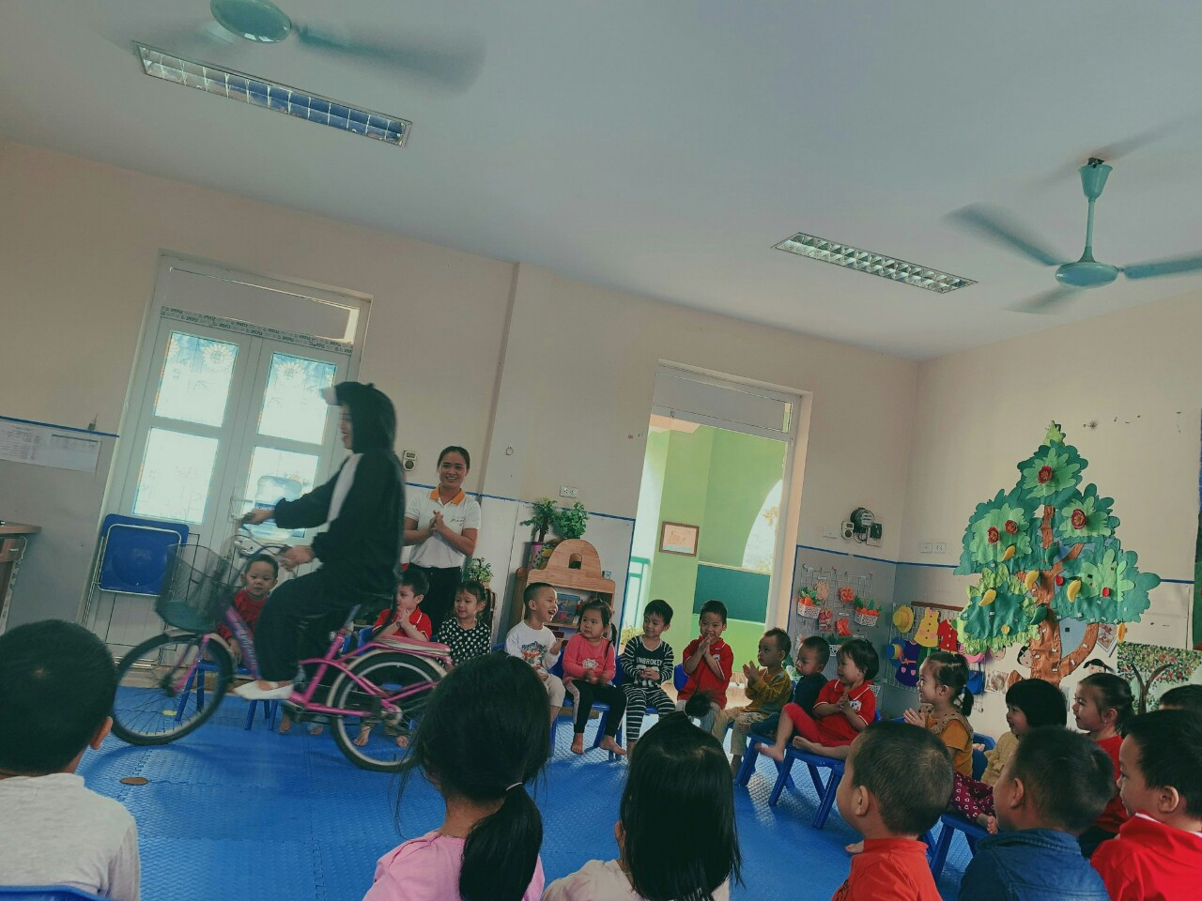
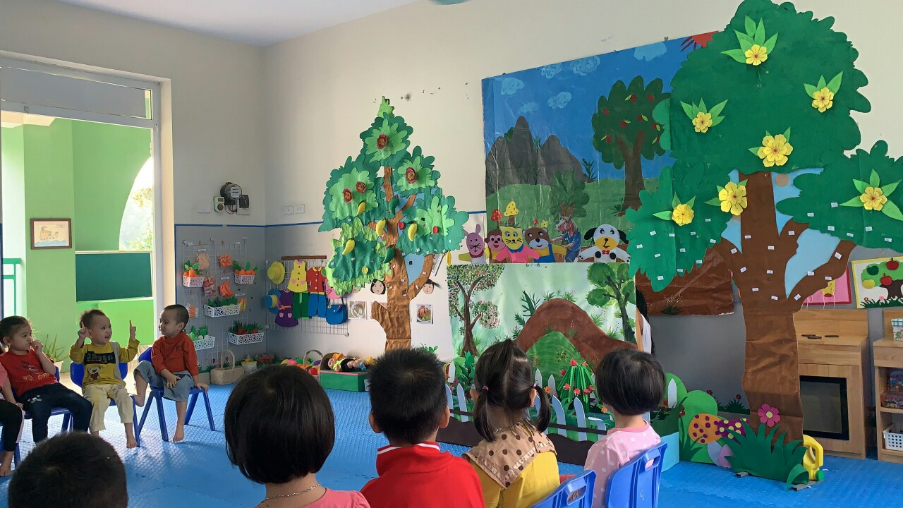
Hoạt động phát triển thẩm mỹ
